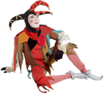
Lundi 26 janvier 2015

Grande Section

La croix de Gilbert

Place les douze pièces sur la croix sachant que les couleurs de part et d’autre d’un côté commun à deux pièces devront être les mêmes.

